**รณรงค์ป้องกันและให้บริการฉีดวัคซีนป้องกันโรคพิษสุนัขบ้า**

**ประจำปี 2564**

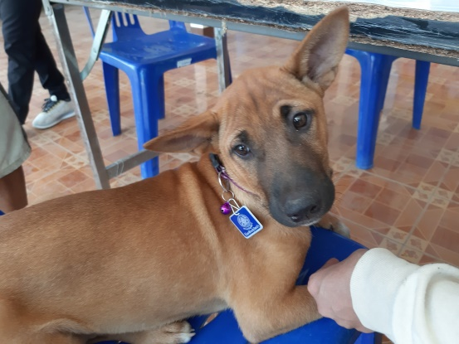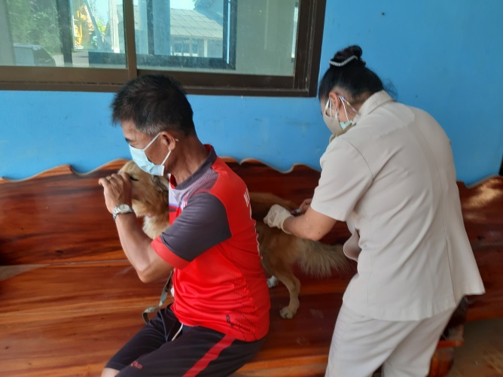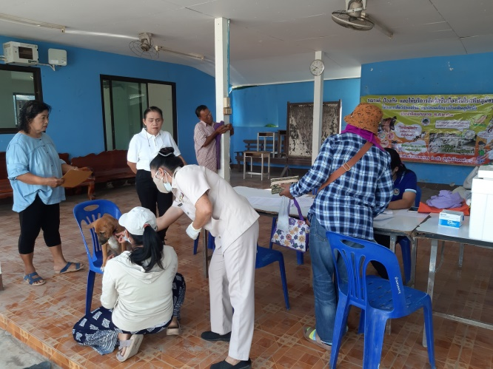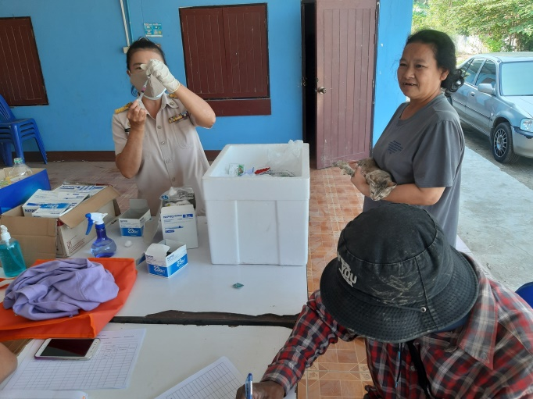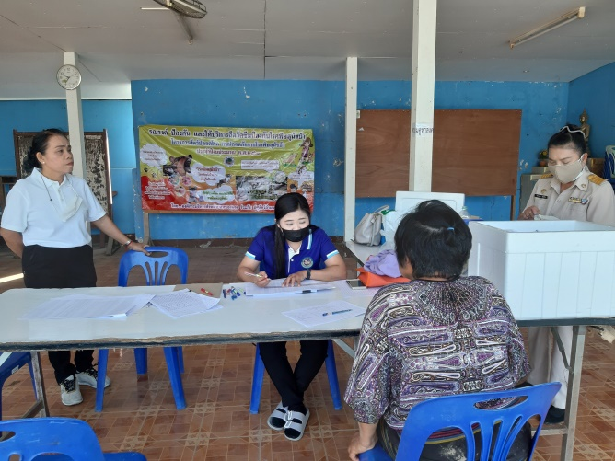

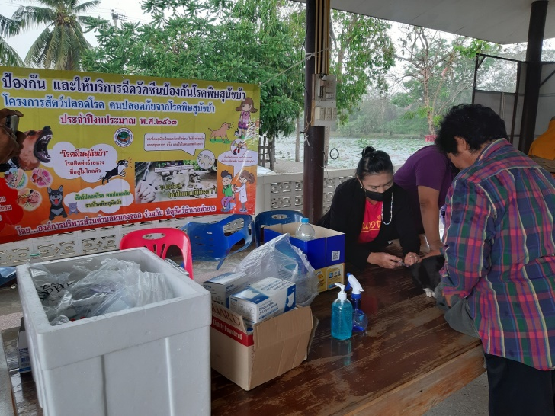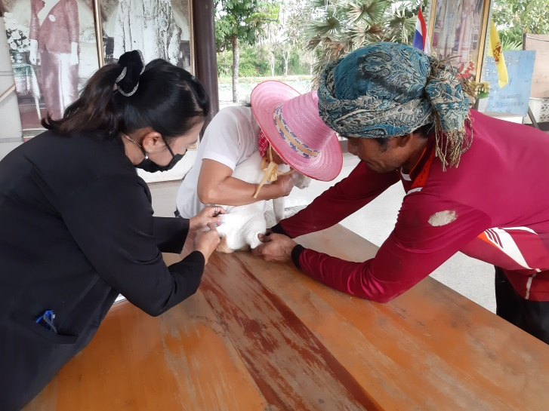

**รณรงค์ป้องกันและให้บริการฉีดวัคซีนป้องกันโรคพิษสุนัขบ้าประจำปี 2564**

**ศาลากลางหมู่บ้าน หมู่ 2,3 บ้านหนองบัว**

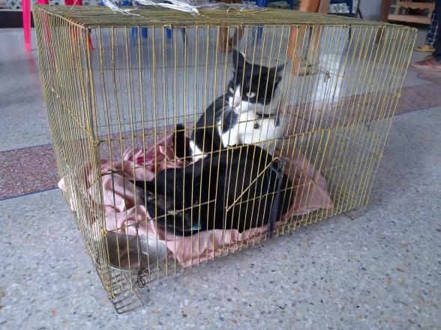

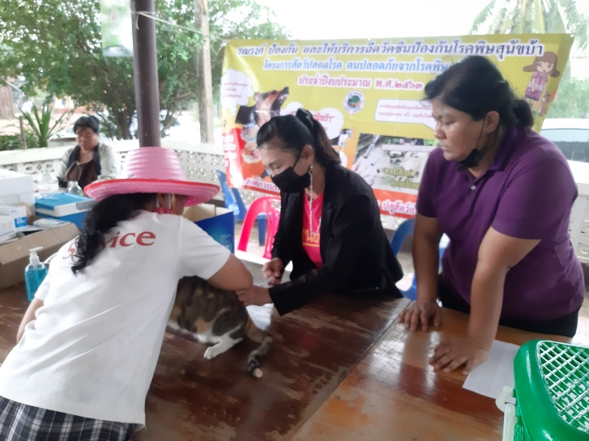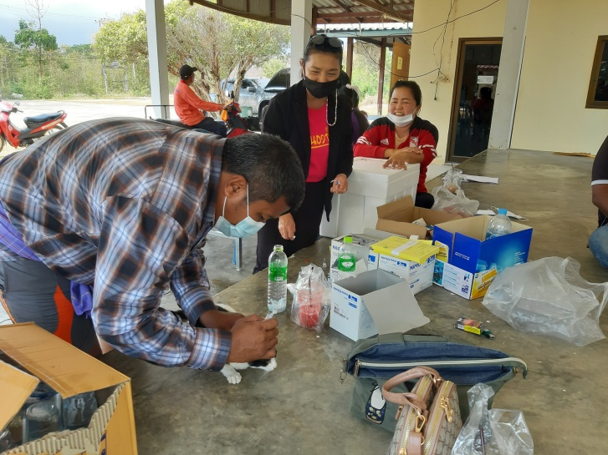

**รณรงค์ป้องกันและให้บริการฉีดวัคซีนป้องกันโรคพิษสุนัขบ้าประจำปี 2564**

**ศาลากลางหมู่บ้าน หมู่ 8 ณ บ้านห้วยทบ**

**และศาลากลางหมู่บ้านหมู่ 10 ณ บ้านหันตะเภา**

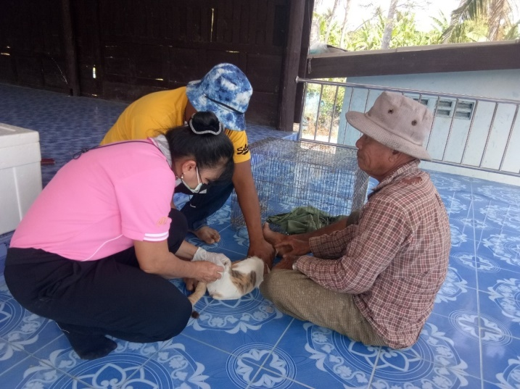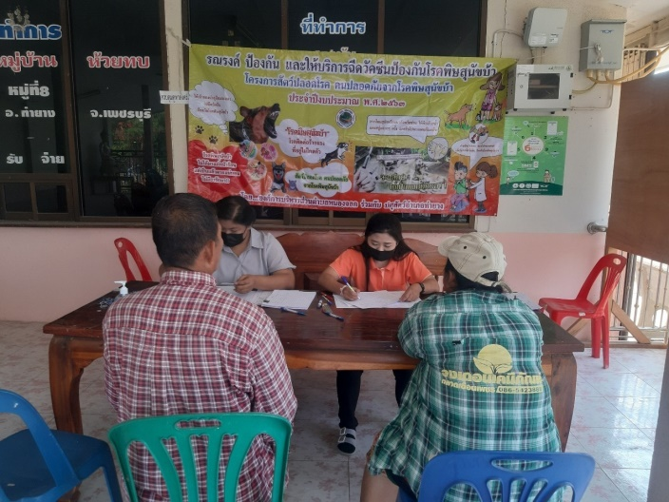

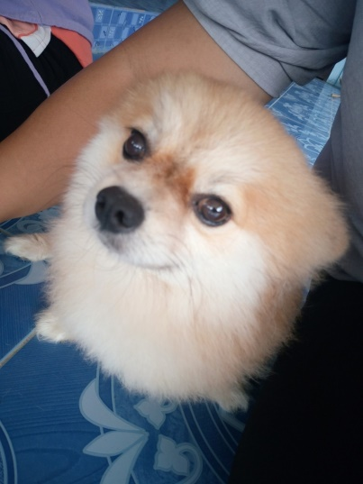

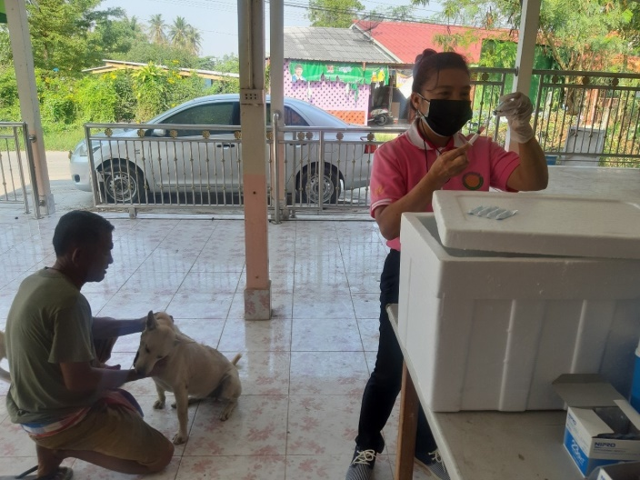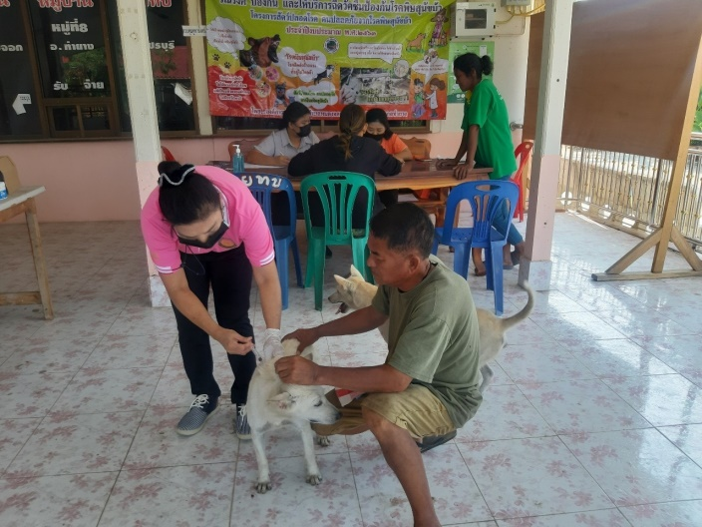

**รณรงค์ป้องกันและให้บริการฉีดวัคซีนป้องกันโรคพิษสุนัขบ้าประจำปี 2564**

**ศาลากลางหมู่ ม.11 ณ บ้านบ่อพันงู**

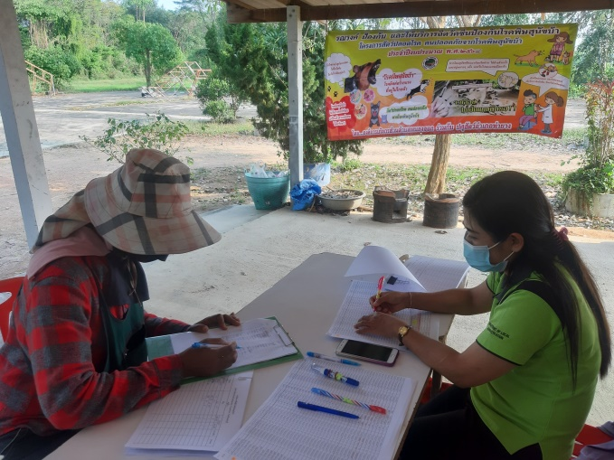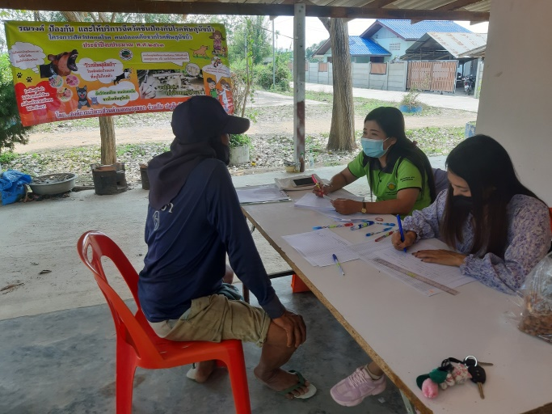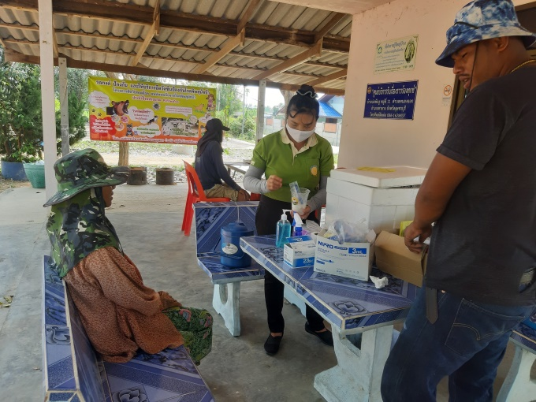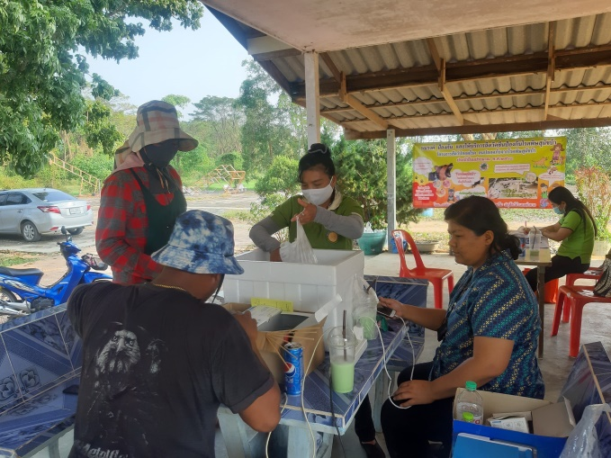

**รณรงค์ป้องกันและให้บริการฉีดวัคซีนป้องกันโรคพิษสุนัขบ้าประจำปี 2564**

**ศาลากลางหมู่บ้าน หมู่ 12 บ้านแคใหญ่**

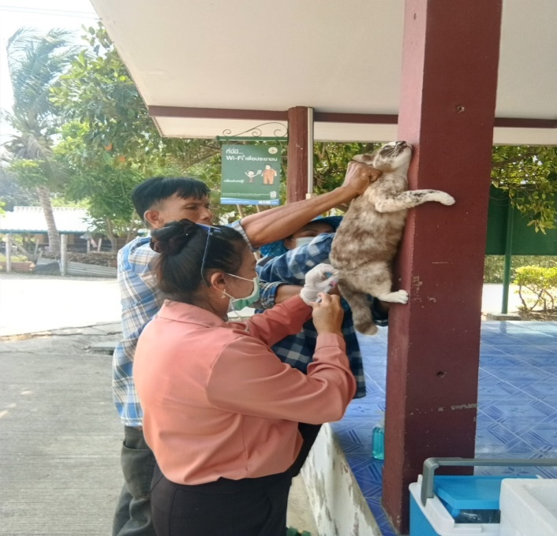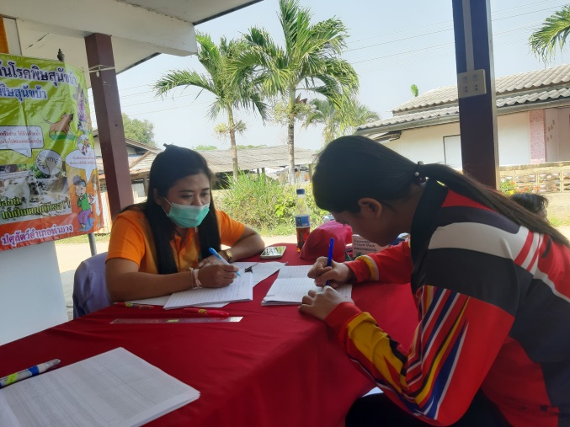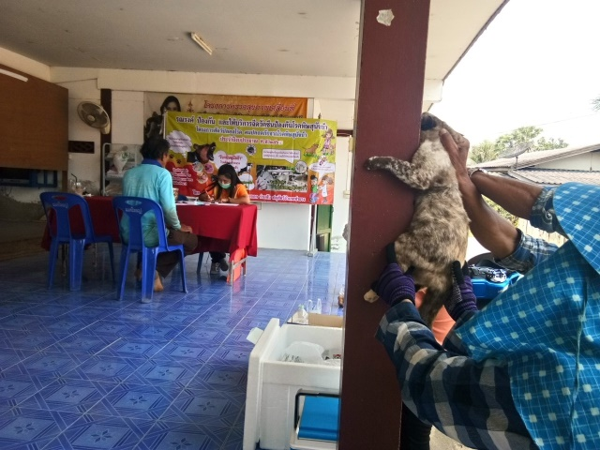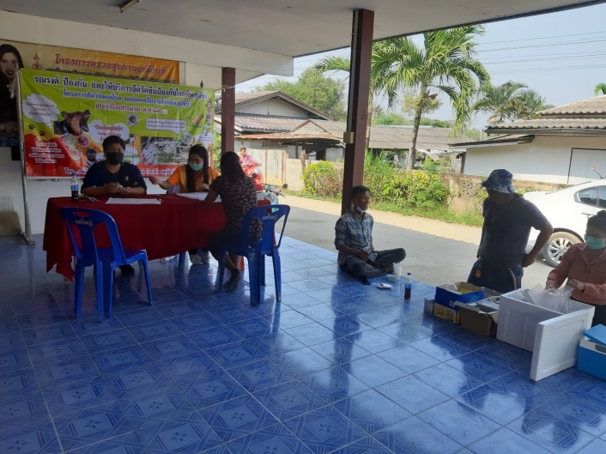

**รณรงค์ป้องกันและให้บริการฉีดวัคซีนป้องกันโรคพิษสุนัขบ้าประจำปี 2564**

**ศาลากลางหมู่บ้าน หมู่ 13 บ้านหนองเตาปูน**

